SEMESTRÁLNÍ PRÁCE – TEORIE JAZYKŮ

KARTA HRA – PRSI

UNIVERZITA PARDUBICE

EMERSON JAMES FALLAH

ST52501

**ZADÁNÍ**

Jedná se o semestrální projekt o kartové hře s názvem **Prší** napsaný v jazyce C. Hra je konzolová hra a je to s počítačem. Karty jsou načítány ze souboru csv na začátku každé hry.

**VYPIS / VSTUP PROGRAM**

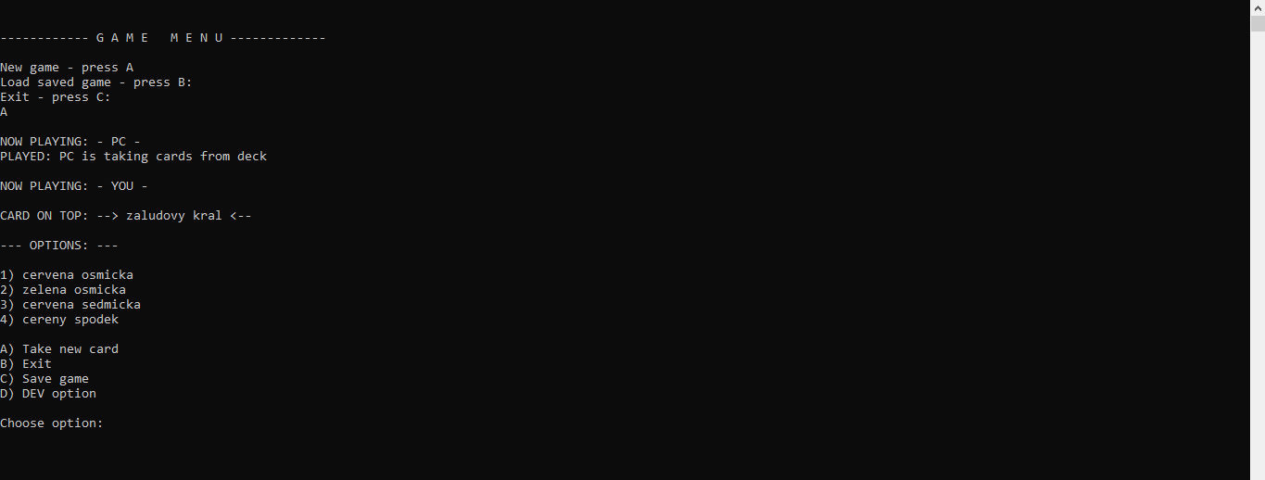

**SOUBORY**

**.H SOUBORY**

Deklarace funkcí

**Seznam.h:** V tomto souboru deklaruji funkce a strukturu, které budou použity v souboru .c. Každá funkce deklarovaná v tomto souboru bude použita pro konkrétní účel v souboru .c. Tyto funkce získají specifickou kartu, uloží kartu na určité pozice, zamíchají balíček atd.

**Enum.h:** Konstantní deklarace

**Karty.h:** Obsahuje funkce a strukturu používanou v souboru .c. Funkce v tomto souboru specificky vrátí umístění, ve kterém jsou karty uloženy, a vytiskne je na obrazovce.

**.C SOUBORY**

**Enum.c:** Pomáhat při získávání enums. Enums má hodnoty int, takže funkce **findSBarva()** a **findSTyp()** vrátí názvy řetězců pro barvu a typ karty.

**Karta.c:** Funkce **vytvořKartu()** vrací dynamické přidělení, kde jsou karty uloženy, a funkce **vypisKartu()** vytiskne karty.

tKarta * vytvorKartu(enum tBarvaKarty barvaKarty**,**enum tTypKarty typKarty,

char *nazev)

*// vrací adresu dynamické alokace karty*, *ukazatel dalsi se nastaví na NULL.*

void vypisKartu (tKarta *karta) *//vypíše kartu na obrazovku*

**Seznam.c:** Tento soubor má téměř všechny funkce, které používáme při hraní hry. V tomto souboru je postaráno o uložení hry, zamíchání karet, uložení nebo přijetí karty na pozici atd.

tSeznam * vytvorSeznam(char *nazevSeznamu) *// vrací adresu dynamické alokace prázdného seznamu a vytvori a vraci ten seznam*

void vlozNaPosledniMisto**(**tSeznam **\*** s**,** tKarta **\*** k**);**

// Na začátku hry naplnit nový balíček, či při načtení ze souboru

// Vložit do seznamu VyloženéKarty

tKarta *zpristupniDlePoradi**(**tSeznam *s**,** int offset**);**

// Práce s kartami hráče a počítače

tKarta *odeberDlePoradi**(**tSeznam *s**,** int offset**);**

// Vyložení karty hráče či uživatele

tKarta *zpristupniPosledniKartu**(**tSeznam *s**);**

// vraci posledni kartu z balicek

tKarta *odeberPosledniKartu**(**tSeznam *s**);**

// Odeber posledni kartu z balicek

tKarta *zpristupniPrvniKartu**(**tSeznam *s**);**

// vraci prvni kartu z balicek

tKarta *odeberPrvniKartu**(**tSeznam *s**);**

// Odeber prvni kartu z balicek

int dejPocetKaret**(**tSeznam *s**);**

// Vrátí počet karet v seznamu

// Kontrola vítězství, pomocná pro vykreslení karet

void zamichat(tSeznam *s);

// zamichat karty před začátkem hry

int jeVSeznamu(tSeznam *s, tKarta *k);

// Kontrola pokud karta existuje v seznamu

int dejPoradiVSeznamu(tSeznam *s, tKarta *k);

// Vrátí pořadí karty v seznamu

void vyprazdnit(tSeznam *s);

// Vyprázdní vsech karty v balicek

void vypisSeznam(tSeznam *s);

// Vykreslí kartz na stdout i počet karet

**ZÁVĚR**

Použil jsem Visual Studio k napsání zdrojového kódu programu. Úkol jsem vyřešil podle pravidel karetní hry tak, aby program nebyl ovlivněn zpožděním instrukcí pro načítání nebo skok. Při psaní programu jsem se více seznámil s Visual Studiem a rozšířil jsem znalosti o programovacím jazyce C a o tom, jak řešit problémy, se kterými se setkáváme poprvé.